

信息科学与工程学院

2024－2025学年第二学期

实 验 报 告

课程名称： 电子设计自动化与FPGA设计
实验名称： 实验四：有限状态机设计

实验报告（一）
【实验目的】
- 设计一个交通红绿灯控制器模块，实现主干道和支路之间红绿黄灯的信号转换。
- 设计一个小轿车尾灯控制器模块（以书中的例子）。
- 设计一个10层楼的电梯控制器模块，要求：(1) 以按键的时间先后优先级进行设计；或者 (2) 以楼层最短位置先后优先级进行设计。

【实验具体内容】
- 设计一个交通红绿灯控制器模块，实现主干道和支路之间红绿黄灯的信号转换。
- 实验内容与原理说明（包括框图、逻辑表达式和真值表）；
格雷码设计：
在系统设计中采用格雷码对交通灯状态进行编码，定义如下：状态一（00）代表黄灯，状态二（01）代表绿灯，状态三（11）代表红灯。其中MAINLIGHTS表示主干道信号灯，ALTERLIGHTS表示支路信号灯。
系统运行逻辑如下：
当主干道显示绿灯时，支路同步显示红灯
主干道绿灯时段结束后转换为黄灯状态，此时支路维持红灯不变
主干道黄灯时段结束后切换为红灯，同时支路转换为绿灯
支路绿灯持续一定时间后转为黄灯，此时主干道保持红灯状态
最后系统切换回初始状态：主干道显示绿灯，支路显示红灯
①状态转化表：
状态开始时间 | 状态持续时间 | RST | MAINLIGHTS | ALTERLIGHTS
X | X | 1 | 01（绿） | 11（红）
0 | 40 | 0 | 01（绿） | 11（红）
40 | 5 | 0 | 00（黄） | 11（红）
44 | 21 | 0 | 11（红） | 01（绿）
64 | 5 | 0 | 11（红） | 00（黄）
67 | 40 | 0 | 01（绿） | 11（红）
状态开始时间 | 状态持续时间 | RST | NSLIGHTS | WELIGHTS
X | X | 1 | 01（绿） | 11（红）
0 | 40 | 0 | 01（绿） | 11（红）
40 | 5 | 0 | 00（黄） | 11（红）
44 | 21 | 0 | 11（红） | 01（绿）
- 实验模块程序代码（顶层模块Top Block）和激励代码（激励模块Test Bench）；
①程序代码（顶层模块Top Block）
module TRAFFIC_CTRL(
input CLK,
input RST,
output reg [1:0] MAINLIGHTS, // 主干道信号灯
output reg [1:0] ALTERLIGHTS // 支路信号灯
);
// 状态定义
localparam [1:0]
MAIN_GREEN = 0,
MAIN_YELLOW = 1,
ALTER_GREEN = 2,
ALTER_YELLOW = 3;

reg [1:0] current_state;
reg [1:0] next_state;
reg [6:0] timer;

// 定时器控制逻辑
always @(posedge CLK or posedge RST) begin: TIMER_CTRL
if (RST)
timer <= 7'd0;
else begin
if (timer < 7'd68)
timer <= timer + 7'd1;
else
timer <= 7'd0;
end
end

// 状态转换逻辑
always @(current_state or timer) begin: STATE_TRANSITION
case (current_state)
MAIN_GREEN: begin // 主干道绿灯，支路红灯
MAINLIGHTS <= 2'b01;
ALTERLIGHTS <= 2'b11;
if (timer == 7'd39)
next_state <= MAIN_YELLOW;
else
next_state <= MAIN_GREEN;
end
MAIN_YELLOW: begin // 主干道黄灯，支路红灯
MAINLIGHTS <= 2'b00;
ALTERLIGHTS <= 2'b11;
if (timer == 7'd43)
next_state <= ALTER_GREEN;
else
next_state <= MAIN_YELLOW;
end
ALTER_GREEN: begin // 主干道红灯，支路绿灯
MAINLIGHTS <= 2'b11;
ALTERLIGHTS <= 2'b01;
if (timer == 7'd63)
next_state <= ALTER_YELLOW;
else
next_state <= ALTER_GREEN;
end
ALTER_YELLOW: begin // 主干道红灯，支路黄灯
MAINLIGHTS <= 2'b11;
ALTERLIGHTS <= 2'b00;
if (timer == 7'd67)
next_state <= MAIN_GREEN;
else
next_state <= ALTER_YELLOW;
end
default: next_state <= MAIN_GREEN;
endcase
end

// 状态寄存器更新
always @(posedge CLK or posedge RST) begin: STATE_REGISTER
if (RST)
current_state <= MAIN_GREEN;
else
current_state <= next_state;
end
endmodule
②激励代码（激励模块Test Bench）
`timescale 1ns/1ps

module TRAFFIC_TESTBENCH;
// 信号声明
reg CLK_SIG;
reg RST_SIG;
wire [1:0] MAIN;
wire [1:0] ALTER;

parameter CLK_PERIOD = 1; // 时钟周期

// 实例化交通灯控制模块
TRAFFIC_CTRL dut (
.CLK(CLK_SIG),
.RST(RST_SIG),
.MAINLIGHTS(MAIN),
.ALTERLIGHTS(ALTER)
);

// 生成时钟信号
always begin
CLK_SIG = 0;
#CLK_PERIOD;
CLK_SIG = 1;
#CLK_PERIOD;
end

// 生成复位信号
initial begin
#2 RST_SIG = 1;
#2 RST_SIG = 0;
end

endmodule
- 仿真波形图；
说明：波行里信号灯状态采用二进制编码表示："01"代表绿灯，"00"代表黄灯，"11"代表红灯。主干道信号（MAINLIGHT）和支路信号（ALTERLIGHT）的运行过程呈现周期性变化规律。当系统处于正常工作状态（RST=0）时，首先主干道保持绿灯（01）同时支路为红灯（11），此时主干道享有较长的通行时间；随后主干道转为黄灯（00）而支路仍维持红灯（11），短暂过渡后主干道切换为红灯（11）同时支路变为绿灯（01），此时支路获得相对较短的通行时间；支路绿灯结束后进入黄灯状态（00），主干道持续红灯（11）；最后系统重新回到初始状态，形成完整的控制循环。特别值得注意的是，主干道的绿灯持续时间明显长于支路，充分体现了主干道优先的设计原则。当复位信号有效（RST=1）时，系统立即强制复位，主干道恢复绿灯（01）且支路锁定为红灯（11），直到复位信号解除后才重新开始周期性状态切换。
- 生成的门级电路图；
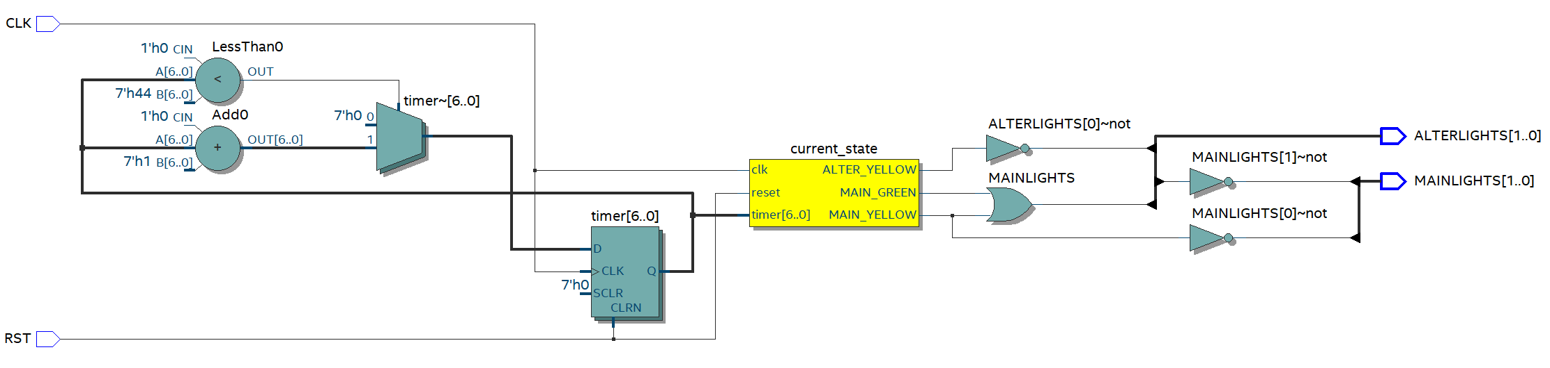
- 实验内容与原理说明（包括框图、逻辑表达式和真值表）；
独热码设计：
在系统设计中，采用独热编码方案对交通信号灯状态进行编码：001（状态1）代表黄灯，010（状态2）代表绿灯，100（状态3）代表红灯。NS_LIGHTS表示主干道信号灯，WE_LIGHTS表示支路信号灯。系统运行逻辑如下：
1.当主干道处于绿灯状态时，支路保持红灯状态；
2.主干道绿灯时段结束后，切换为黄灯状态，此时支路仍维持红灯；
3.主干道黄灯时段结束后，主干道转为红灯，同时支路切换为绿灯；
4.支路绿灯时段结束后，转换为黄灯状态，主干道继续维持红灯；
5.支路黄灯时段结束后，主干道重新切换为绿灯，支路恢复红灯状态，完成一个完整周期并循环往复。
需要特别注意的是，系统设计需确保主干道的绿灯持续时间长于支路的绿灯持续时间。
①状态转化表：
状态开始时间 | 状态持续时间 | RST | MAINLIGHTS | ALTERLIGHTS
X | X | 1 | 010（绿） | 100（红）
0 | 40 | 0 | 010（绿） | 100（红）
40 | 5 | 0 | 001（黄） | 100（红）
44 | 21 | 0 | 100（红） | 010（绿）
64 | 5 | 0 | 100（红） | 001（黄）
67 | 40 | 0 | 010（绿） | 100（红）
状态开始时间 | 状态持续时间 | RST | NSLIGHTS | WELIGHTS
X | X | 1 | 010（绿） | 100（红）
0 | 40 | 0 | 010（绿） | 100（红）
40 | 5 | 0 | 001（黄） | 100（红）
44 | 21 | 0 | 100（红） | 010（绿）
- 实验模块程序代码（顶层模块Top Block）和激励代码（激励模块Test Bench）；
①程序代码（顶层模块Top Block）
module TRAFFIC_CTRL(
input wire CLK,
input wire RST,
output reg [2:0] MAINLIGHT,
output reg [2:0] ALTERLIGHT
);

// 状态编码
localparam [1:0]
MAIN_GREEN = 2'd0, // 主干道绿灯，支路红灯
MAIN_YELLOW = 2'd1, // 主干道黄灯，支路红灯
ALTER_GREEN = 2'd2, // 主干道红灯，支路绿灯
ALTER_YELLOW= 2'd3; // 主干道红灯，支路黄灯

reg [1:0] current_state;
reg [1:0] next_state;
reg [6:0] timer;

// 计时器逻辑
always @(posedge CLK or posedge RST) begin
if (RST)
timer <= 7'd0;
else begin
if (timer < 7'd68)
timer <= timer + 7'd1;
else
timer <= 7'd0;
end
end

// 状态转移逻辑
always @(current_state or timer) begin
case (current_state)
MAIN_GREEN: begin
MAINLIGHT <= 3'b010; // 绿灯
ALTERLIGHT <= 3'b100; // 红灯
next_state = (timer == 7'd39) ? MAIN_YELLOW : MAIN_GREEN;
end
MAIN_YELLOW: begin
MAINLIGHT <= 3'b001; // 黄灯
ALTERLIGHT <= 3'b100; // 红灯
next_state = (timer == 7'd43) ? ALTER_GREEN : MAIN_YELLOW;
end
ALTER_GREEN: begin
MAINLIGHT <= 3'b100; // 红灯
ALTERLIGHT <= 3'b010; // 绿灯
next_state = (timer == 7'd63) ? ALTER_YELLOW : ALTER_GREEN;
end
ALTER_YELLOW: begin
MAINLIGHT <= 3'b100; // 红灯
ALTERLIGHT <= 3'b001; // 黄灯
next_state = (timer == 7'd67) ? MAIN_GREEN : ALTER_YELLOW;
end
endcase
end

// 状态寄存器更新
always @(posedge CLK or posedge RST) begin
if (RST)
current_state <= MAIN_GREEN;
else
current_state <= next_state;
end

endmodule
②激励代码
`timescale 1ns / 1ps
module TRAFFIC_CTRL_TB;

// 测试信号声明
reg CLK_TB; // 测试时钟
reg RST_TB; // 测试复位（必须为reg类型）
wire [2:0] MAIN_TB; // 监测主干道信号灯输出
wire [2:0] ALTER_TB; // 监测支路信号灯输出

parameter CLK_PERIOD = 2; // 时钟周期2ns（1ns高电平+1ns低电平）

// 实例化被测模块
TRAFFIC_CTRL uut (
.CLK(CLK_TB),
.RST(RST_TB),
.MAINLIGHT(MAIN_TB),
.ALTERLIGHT(ALTER_TB)
);

// 生成50MHz时钟（周期2ns）
always begin
CLK_TB = 1'b0;
#(CLK_PERIOD/2);
CLK_TB = 1'b1;
#(CLK_PERIOD/2);
end

// 复位控制序列
initial begin
RST_TB = 1'b1; // 上电立即复位
#2 RST_TB = 1'b0; // 2ns后释放复位
// 可在此添加更多测试激励
end

endmodule
- 仿真波形图；
说明：交通信号控制系统采用三位独热编码表示灯态：010（绿灯）、001（黄灯）、100（红灯）。系统运行呈现周期性状态切换：首先主干道保持绿灯（支路红灯）较长时间，随后转为黄灯短暂过渡；接着主干道切换为红灯，同时支路变为绿灯；支路绿灯较短时间后转为黄灯，最终系统重新回到初始状态，完成一个完整的工作循环。在整个运行过程中，主干道的绿灯持续时间明显长于支路，体现了主干道优先的设计原则。当复位信号有效时，系统立即强制进入初始状态（主干道绿灯、支路红灯），待复位信号解除后，自动开始周期性状态切换。
- 生成的门级电路图；
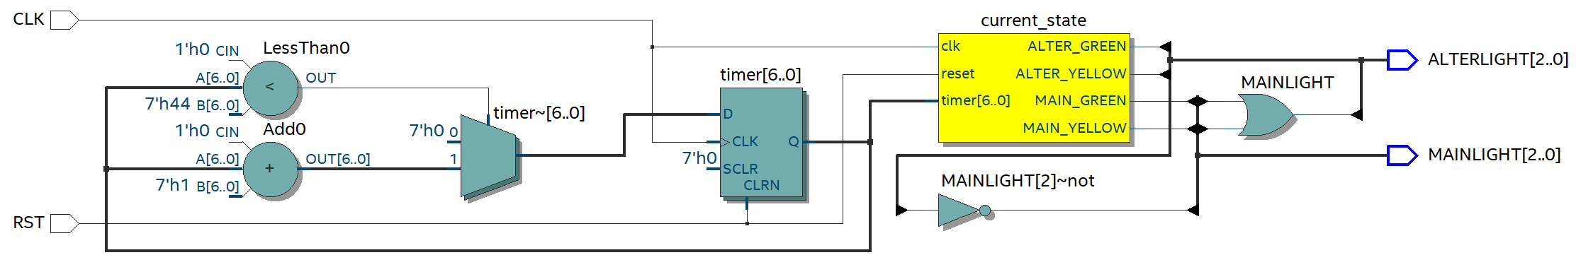
- 占用资源比较；
格雷码和独热码均使用了Cyclone V里的5CSEMA4U23C6芯片，占用资源如下，对比后得出二者相差并不大，但格雷码（前者）占用更低一些，效率更高。
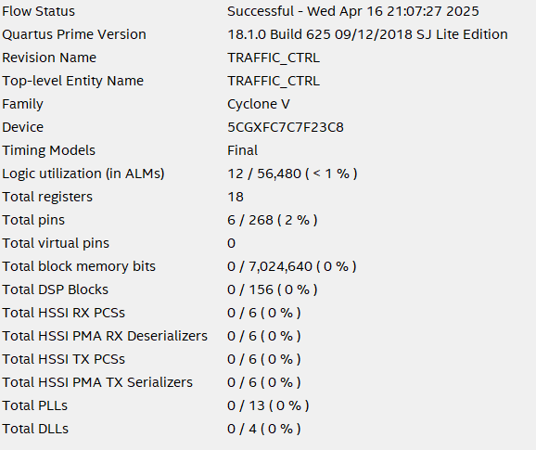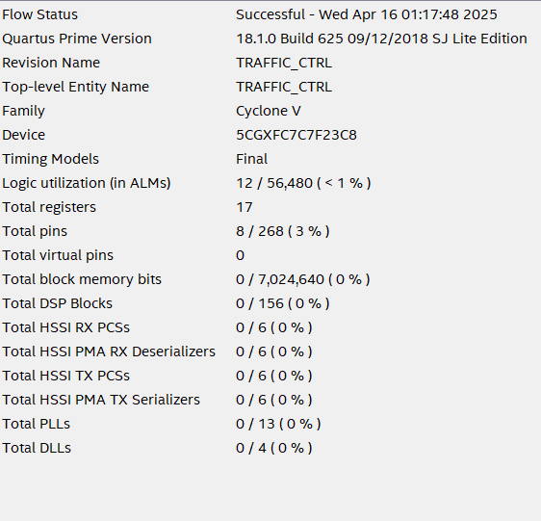
- 设计一个小轿车尾灯控制器模块（以书中的例子）。
- 实验内容与原理说明（包括框图、逻辑表达式和真值表）；
格雷码设计：
状态转换逻辑
优先级：刹车状态（LR3）具有最高优先级，强制覆盖其他状态。
转向渐变：左/右转状态分3档（L1→L3，R1→R3），编码设计支持线性增强亮度或灯数。
复位条件：系统默认复位至IDLE状态（编码000）。
硬件实现建议
输入：3位二进制信号（来自控制单元或传感器）。
输出：驱动6路车灯（LA、LB、LC、RA、RB、RC），需配置逻辑电路或微控制器解码。
刹车处理：LR3状态需额外接入振荡电路，实现全灯闪烁（频率建议1~2Hz）。状态转换表
状态名 | 状态编码 | 状态描述
正常行驶 | IDLE:000 | 所有灯都不亮
左转 | L1:001 | LA灯亮
 | L2:011 | LA、LB灯亮
 | L3:010 | LA、LB、LC灯亮
右转 | R1:110 | RA灯亮
 | R2:111 | RA、RB灯亮
 | R3:101 | RA、RB、RC灯亮
刹车 | LR3:100 | 所有灯全部闪烁
状态名 | 状态编码 | 状态描述
正常行驶 | IDLE:000 | 所有灯都不亮
左转 | L1:001 | LA灯亮
- 实验模块程序代码（顶层模块Top Block）和激励代码（激励模块Test Bench）；
①设计模块（顶层模块Top Block）
module carlight(CP,nCR,HAZ,LEFT,RIGHT,LA,LB,LC,RA,RB,RC);
input nCR,CP;
input HAZ,LEFT,RIGHT;
output reg LA,LB,LC,RA,RB,RC;

reg [2:0]Current_state,Next_state;
parameter [2:0]IDLE=3'b000,L1=3'b001,L2=3'b011,L3=3'b010,R1=3'b110,R2=3'b111,R3=3'b101,LR3=3'b100;//格雷码形式编码
//时序逻辑
always @(posedge CP or negedge nCR)
begin
if (~nCR)
Current_state<=IDLE;
else
Current_state<=Next_state;
end
//组合逻辑
always @(Current_state or HAZ or LEFT or RIGHT)
begin
Next_state=3'bxxx;
case(Current_state)
IDLE:begin
if(LEFT&&(!HAZ)&&(!RIGHT)) Next_state=L1;
else if (HAZ+LEFT&&RIGHT) Next_state=LR3;
else if (RIGHT&&(!HAZ)&&(!LEFT)) Next_state=R1;
else Next_state=IDLE; //
end

L1:begin
if(!HAZ) Next_state=L2;
else Next_state=LR3;
end

L2:begin
if(!HAZ) Next_state=L3;
else Next_state=LR3;
end

L3:begin
Next_state=IDLE;
end

R1:begin
if(!HAZ) Next_state=R2;
else Next_state=LR3;
end

R2:begin
if(!HAZ) Next_state=R3;
else Next_state=LR3;
end

R3:begin
Next_state=IDLE;
end

LR3:begin
Next_state=IDLE;
end
endcase
end

//输出逻辑
always @(posedge CP or negedge nCR)
begin
if(~nCR)
begin
LC=1'b0;LB=1'b0;LA=1'b0;RC=1'b0;RB=1'b0;RA=1'b0;
end
else begin
LC=1'b0;LB=1'b0;LA=1'b0;RC=1'b0;RB=1'b0;RA=1'b0;
case(Current_state)
IDLE:begin LC=1'b0;LB=1'b0;LA=1'b0;RC=1'b0;RB=1'b0;RA=1'b0; end
L1:begin LC=1'b0;LB=1'b0;LA=1'b1;RC=1'b0;RB=1'b0;RA=1'b0; end
L2:begin LC=1'b0;LB=1'b1;LA=1'b1;RC=1'b0;RB=1'b0;RA=1'b0; end
L3:begin LC=1'b1;LB=1'b1;LA=1'b1;RC=1'b0;RB=1'b0;RA=1'b0; end
R1:begin LC=1'b0;LB=1'b0;LA=1'b0;RC=1'b0;RB=1'b0;RA=1'b1; end
R2:begin LC=1'b0;LB=1'b0;LA=1'b0;RC=1'b0;RB=1'b1;RA=1'b1; end
R3:begin LC=1'b0;LB=1'b0;LA=1'b0;RC=1'b1;RB=1'b1;RA=1'b1; end
LR3:begin LC=1'b1;LB=1'b1;LA=1'b1;RC=1'b1;RB=1'b1;RA=1'b1; end
endcase
end
end

endmodule
②激励代码
`timescale 1ns/1ns
module carlight_test;
reg CP,nCR,HAZ,LEFT,RIGHT;
wire LA,LB,LC,RA,RB,RC;
carlight u0(CP,nCR,HAZ,LEFT,RIGHT,LA,LB,LC,RA,RB,RC);

initial
begin
nCR=1'b0;
nCR= #20 1'b1;
HAZ=1'b0;LEFT=1'b0;RIGHT=1'b0;
#200 HAZ=1'b0;LEFT=1'b0;RIGHT=1'b0;
#200 HAZ=1'b0;LEFT=1'b0;RIGHT=1'b1; //RIGHT
#200 HAZ=1'b0;LEFT=1'b1;RIGHT=1'b0; //LEFT
#200 HAZ=1'b0;LEFT=1'b1;RIGHT=1'b1;
#200 HAZ=1'b1;LEFT=1'b0;RIGHT=1'b0; //HAZ
#200 HAZ=1'b1;LEFT=1'b0;RIGHT=1'b1;
#200 HAZ=1'b1;LEFT=1'b1;RIGHT=1'b0;
#200 HAZ=1'b1;LEFT=1'b1;RIGHT=1'b1;
#200 $stop;
end

always
begin
CP=1'b0;
CP= #10 1'b1;
#10;
end
endmodule
- 仿真波形图；
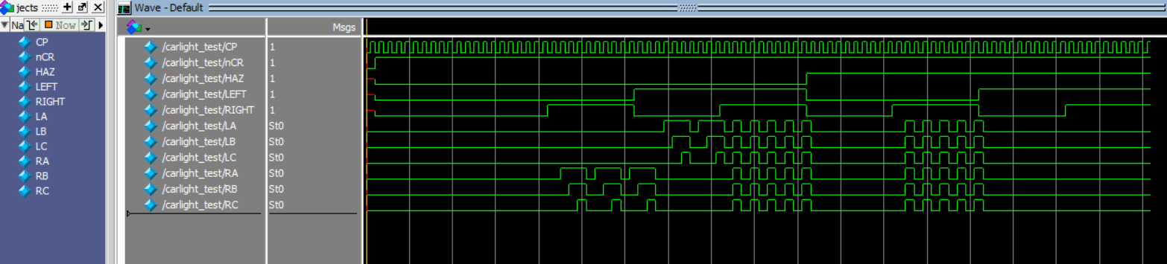
系统的工作状态由复位信号 nCR 控制，当 nCR 为低电平时，所有输出被禁止；当 nCR 为高电平时，系统根据输入信号驱动车灯。左转信号 LEFT 有效时（LEFT=1, RIGHT=0），左侧车灯 LA、LB、LC 依次点亮；右转信号 RIGHT 有效时（RIGHT=1, LEFT=0），右侧车灯 RA、RB、RC 依次点亮。紧急制动信号 HAZ 有效时，所有车灯同步闪烁，表示刹车状态。若 LEFT 和 RIGHT 同时有效，系统会将其识别为刹车信号，使所有车灯闪烁，但实际驾驶中可通过硬件或软件约束避免该冲突情况。
- 生成的门级电路图；
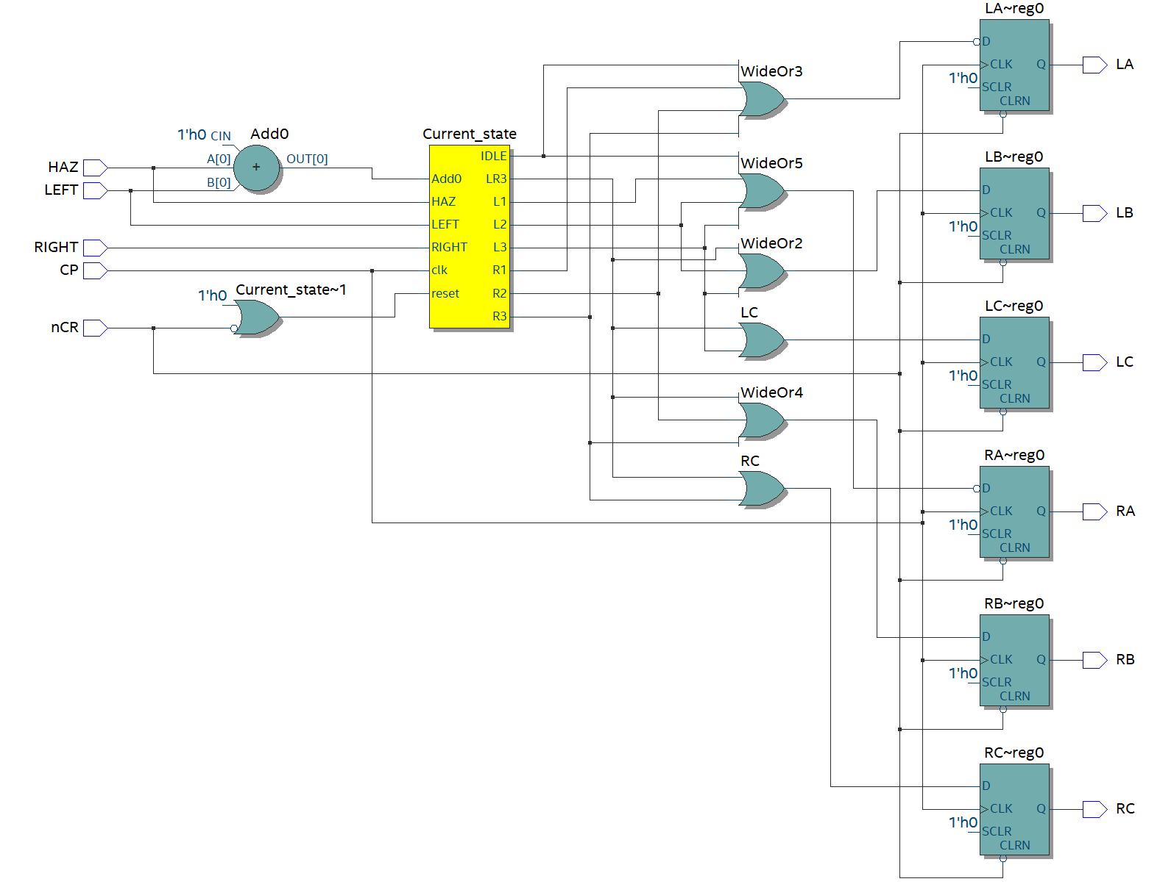
- 实验内容与原理说明（包括框图、逻辑表达式和真值表）；
独热码设计：
该状态转换表采用8位二进制编码控制车辆灯光系统，定义了7种工作状态：正常行驶（IDLE）对应编码00000001，所有灯光关闭；左转分为三档（L1-L3），编码从00000010到00001000，依次点亮LA、LA+LB、LA+LB+LC组合；右转同样分三档（R1-R3），编码从00010000到01000000，控制RA、RA+RB、RA+RB+RC点亮；紧急刹车状态（LR3）编码10000000，触发所有灯光同步闪烁。编码设计采用独热码（One-Hot）方式，每个状态对应寄存器中单独一位有效，便于硬件解码和优先级处理，其中刹车状态具有最高优先级，可覆盖其他灯光指令。
状态转换表:
状态名 | 状态编码 | 状态描述
正常行驶 | IDLE:00000001 | 所有灯都不亮
左转 | L1:00000010 | LA灯亮
 | L2:00000100 | LA、LB灯亮
 | L3:00001000 | LA、LB、LC灯亮
右转 | R1:00010000 | RA灯亮
 | R2:00100000 | RA、RB灯亮
 | R3:01000000 | RA、RB、RC灯亮
刹车 | LR3:10000000 | 所有灯全部闪烁
状态名 | 状态编码 | 状态描述
正常行驶 | IDLE:00000001 | 所有灯都不亮
左转 | L1:00000010 | LA灯亮
- 实验模块程序代码（顶层模块Top Block）和激励代码（激励模块Test Bench）；
①设计模块（顶层模块Top Block）
module TRAFFIC_CTRL_ONEHOT(
input wire CLK,
input wire RST,
output reg [2:0] MAINLIGHTS,
output reg [2:0] ALTERLIGHTS
);

// 独热码状态定义
localparam [3:0]
S0 = 4'b0001, // 主路绿灯，辅路红灯
S1 = 4'b0010, // 主路黄灯，辅路红灯
S2 = 4'b0100, // 主路红灯，辅路绿灯
S3 = 4'b1000; // 主路红灯，辅路黄灯

reg [3:0] current_state;
reg [3:0] next_state;
reg [6:0] timer;

// 计时器逻辑
always @(posedge CLK or posedge RST) begin
if (RST) begin
timer <= 7'd0;
end else begin
timer <= (timer < 7'd68) ? timer + 7'd1 : 7'd0;
end
end

// 状态转移逻辑
always @(*) begin
case (1'b1) // 独热码专用case语句写法
current_state[0]: begin // S0状态
MAINLIGHTS = 3'b010; // 主路绿灯
ALTERLIGHTS = 3'b100; // 辅路红灯
next_state = (timer == 7'd39) ? S1 : S0;
end
current_state[1]: begin // S1状态
MAINLIGHTS = 3'b001; // 主路黄灯
ALTERLIGHTS = 3'b100; // 辅路红灯
next_state = (timer == 7'd43) ? S2 : S1;
end
current_state[2]: begin // S2状态
MAINLIGHTS = 3'b100; // 主路红灯
ALTERLIGHTS = 3'b010; // 辅路绿灯
next_state = (timer == 7'd63) ? S3 : S2;
end
current_state[3]: begin // S3状态
MAINLIGHTS = 3'b100; // 主路红灯
ALTERLIGHTS = 3'b001; // 辅路黄灯
next_state = (timer == 7'd67) ? S0 : S3;
end
default: begin
MAINLIGHTS = 3'b010;
ALTERLIGHTS = 3'b100;
next_state = S0;
end
endcase
end

// 状态寄存器更新
always @(posedge CLK or posedge RST) begin
if (RST) begin
current_state <= S0;
end else begin
current_state <= next_state;
end
end

endmodule
②激励代码
`timescale 1ns / 1ps

module TRAFFIC_CTRL_ONEHOT_TB;

// 输入信号
reg CLK;
reg RST;

// 输出信号
wire [2:0] MAINLIGHTS;
wire [2:0] ALTERLIGHTS;

// 实例化被测模块
TRAFFIC_CTRL_ONEHOT uut (
.CLK(CLK),
.RST(RST),
.MAINLIGHTS(MAINLIGHTS),
.ALTERLIGHTS(ALTERLIGHTS)
);

// 时钟生成（周期10ns）
initial begin
CLK = 0;
forever #5 CLK = ~CLK;
end

// 测试激励
initial begin
// 初始化
RST = 1;
#20 RST = 0; // 释放复位

// 监控输出
$display("Time\tCLK\tRST\tMAIN\tALTER\tState");
$monitor("%4t\t%b\t%b\t%b\t%b\t%b",
$time, CLK, RST, MAINLIGHTS, ALTERLIGHTS, uut.current_state);

// 运行足够长时间观察状态转换
#1000;

// 测试复位功能
$display("\nTesting reset functionality...");
#50 RST = 1;
#30 RST = 0;

// 继续观察
#500;

$display("\nSimulation completed");
$finish;
end

// 自动检查关键状态转换
always @(posedge CLK) begin
// 检查S0->S1转换（timer=39）
if (uut.current_state == 4'b0001 && uut.timer == 39) begin
$display("Checking S0->S1 transition at time %t", $time);
#1; // 等待状态更新
if (uut.current_state != 4'b0010)
$error("S0->S1 transition failed!");
end

// 检查S1->S2转换（timer=43）
if (uut.current_state == 4'b0010 && uut.timer == 43) begin
$display("Checking S1->S2 transition at time %t", $time);
#1;
if (uut.current_state != 4'b0100)
$error("S1->S2 transition failed!");
end

// 检查S2->S3转换（timer=63）
if (uut.current_state == 4'b0100 && uut.timer == 63) begin
$display("Checking S2->S3 transition at time %t", $time);
#1;
if (uut.current_state != 4'b1000)
$error("S2->S3 transition failed!");
end

// 检查S3->S0转换（timer=67）
if (uut.current_state == 4'b1000 && uut.timer == 67) begin
$display("Checking S3->S0 transition at time %t", $time);
#1;
if (uut.current_state != 4'b0001)
$error("S3->S0 transition failed!");
end
end

// 灯光输出检查
always @(uut.current_state) begin
case (uut.current_state)
4'b0001: begin // S0
if (MAINLIGHTS !== 3'b010 || ALTERLIGHTS !== 3'b100)
$error("S0 state output mismatch!");
end
4'b0010: begin // S1
if (MAINLIGHTS !== 3'b001 || ALTERLIGHTS !== 3'b100)
$error("S1 state output mismatch!");
end
4'b0100: begin // S2
if (MAINLIGHTS !== 3'b100 || ALTERLIGHTS !== 3'b010)
$error("S2 state output mismatch!");
end
4'b1000: begin // S3
if (MAINLIGHTS !== 3'b100 || ALTERLIGHTS !== 3'b001)
$error("S3 state output mismatch!");
end
default: begin
if (uut.current_state !== 4'b0000) // 允许复位时的全0状态
$error("Invalid state detected!");
end
endcase
end

endmodule
- 仿真波形图；
系统采用高电平有效的使能信号nCR作为总开关，当nCR处于低电位时，系统进入禁用模式，所有灯光输出被强制关闭；当nCR变为高电位后，系统进入工作状态。在正常工作模式下，当检测到左转指令（LEFT=1且RIGHT=0）时，系统会按照预设顺序逐步激活左侧灯光组，依次点亮LA、LB、LC三组指示灯；当接收到右转指令（RIGHT=1且LEFT=0）时，则对称地依次点亮右侧RA、RB、RC三组指示灯。当紧急制动信号HAZ被触发时，系统会立即中断当前所有灯光输出模式，转为全灯同步闪烁的警示状态。值得注意的是，当系统同时检测到LEFT和RIGHT信号有效时（LEFT=1且RIGHT=1），会优先执行紧急制动模式，自动转换为全灯闪烁状态。在实际车辆应用中，可通过电气互锁或软件逻辑限制来规避这种信号冲突情况的发生，确保系统运行的可靠性。
- 生成的门级电路图；
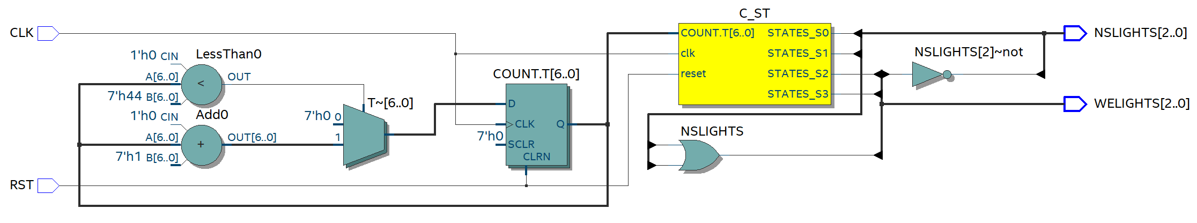
- 占用资源比较；
二者均使用了Cyclone IV GX里的10M50DAF484C6GES，且资源占用基本相同，可以看出相差无几。
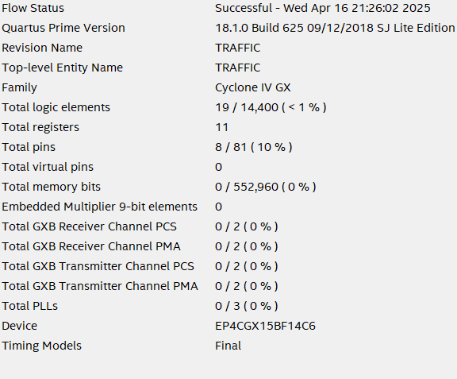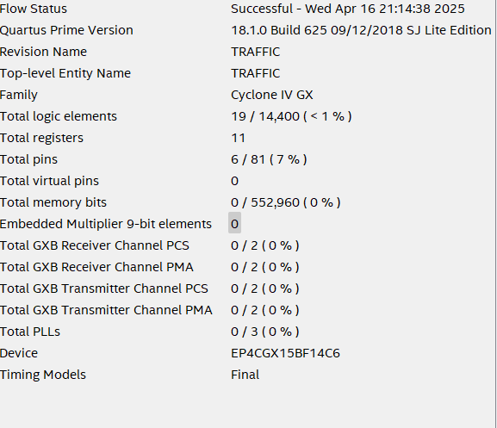
- 设计一个10层楼的电梯控制器模块，要求：(1) 以按键的时间先后优先级进行设计；或者 (2) 以楼层最短位置先后优先级进行设计。
- 实验内容与原理说明（包括框图、逻辑表达式和真值表）；
格雷码设计：
①设计框图：
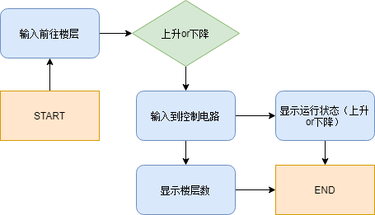
②状态转换表：
状态 | 格雷码
S0 | 0000
S1 | 0001
S2 | 0011
S3 | 0010
S4 | 0110
S5 | 0111
S6 | 0101
S7 | 0100
S8 | 1100

- 实验模块程序代码（设计模块Design Block）；
①程序代码（顶层模块Top Block）
module elevator_G (CLK,RESET,UP,DOWN,BUTTON,POSITION);
input CLK,RESET;
input [10:1] UP,DOWN,BUTTON;
output reg [3:0] POSITION;
reg [3:0] P;
reg [10:1] FLOOR;
reg UP_DOWN;
reg tmp,flag;
integer temp;
reg [3:0] CurrentState,NextState;
parameter S0=9'b0000,S1=9'b0001,S2=9'b0011,S3=9'b0010,S4=9'b0110,S5=9'b0111,S6=9'b0101,S7=9'b0100,S8=9'b1100;

always @ (posedge CLK or negedge RESET)
begin
if(~RESET) CurrentState<=S0;
else CurrentState<=NextState;
end

always @ (RESET or CurrentState or UP_DOWN or UP or DOWN or BUTTON or P or flag)
begin
if(~RESET)
begin
UP_DOWN=0;
FLOOR=10'b0;
P=4'b0001;
flag=0;
end
else
begin
if(flag==0) FLOOR=UP_DOWN?DOWN|BUTTON:UP|BUTTON;
case(CurrentState)
S0:
begin
POSITION=P;
if(FLOOR==10'b0) NextState=S0;
else
begin
if(UP_DOWN==0)
begin
if(P==4'b1010) UP_DOWN=1;
else
begin
case(P)
4'b0001:
tmp=FLOOR[2] | FLOOR[3] | FLOOR[4] | FLOOR[5] | FLOOR[6] | FLOOR[7] | FLOOR[8] | FLOOR[9] | FLOOR[10];
4'b0010:
tmp=FLOOR[3] | FLOOR[4] | FLOOR[5] | FLOOR[6] | FLOOR[7] | FLOOR[8] | FLOOR[9] | FLOOR[10];
4'b0011:
tmp=FLOOR[4] | FLOOR[5] | FLOOR[6] | FLOOR[7] | FLOOR[8] | FLOOR[9] | FLOOR[10];
4'b0100:
tmp=FLOOR[5] | FLOOR[6] | FLOOR[7] | FLOOR[8] | FLOOR[9] | FLOOR[10];
4'b0101:
tmp=FLOOR[6] | FLOOR[7] | FLOOR[8] | FLOOR[9] | FLOOR[10];
4'b0110:
tmp=FLOOR[7] | FLOOR[8] | FLOOR[9] | FLOOR[10];
4'b0111:
tmp=FLOOR[8] | FLOOR[9] | FLOOR[10];
4'b1000:
tmp=FLOOR[9] | FLOOR[10];
4'b1001:
tmp=FLOOR[10];
endcase
if(tmp==0)
begin
FLOOR=DOWN|BUTTON;
case(P)
4'b0001:
tmp=FLOOR[2] | FLOOR[3] | FLOOR[4] | FLOOR[5] | FLOOR[6] | FLOOR[7] | FLOOR[8] | FLOOR[9] | FLOOR[10];
4'b0010:
tmp=FLOOR[3] | FLOOR[4] | FLOOR[5] | FLOOR[6] | FLOOR[7] | FLOOR[8] | FLOOR[9] | FLOOR[10];
4'b0011:
tmp=FLOOR[4] | FLOOR[5] | FLOOR[6] | FLOOR[7] | FLOOR[8] | FLOOR[9] | FLOOR[10];
4'b0100:
tmp=FLOOR[5] | FLOOR[6] | FLOOR[7] | FLOOR[8] | FLOOR[9] | FLOOR[10];
4'b0101:
tmp=FLOOR[6] | FLOOR[7] | FLOOR[8] | FLOOR[9] | FLOOR[10];
4'b0110:
tmp=FLOOR[7] | FLOOR[8] | FLOOR[9] | FLOOR[10];
4'b0111:
tmp=FLOOR[8] | FLOOR[9] | FLOOR[10];
4'b1000:
tmp=FLOOR[9] | FLOOR[10];
4'b1001:
tmp=FLOOR[10];
endcase
if(tmp==0) UP_DOWN=1;
else
begin
flag=1;
UP_DOWN=0;
end
end
end
end
else
begin
if(P==4'b0001) UP_DOWN=0;
else
begin
case(P)
4'b1010:
tmp=FLOOR[9] | FLOOR[8] | FLOOR[7] | FLOOR[6] | FLOOR[5] | FLOOR[4] | FLOOR[3] | FLOOR[2] | FLOOR[1];
4'b1001:
tmp=FLOOR[8] | FLOOR[7] | FLOOR[6] | FLOOR[5] | FLOOR[4] | FLOOR[3] | FLOOR[2] | FLOOR[1];
4'b1000:
tmp=FLOOR[7] | FLOOR[6] | FLOOR[5] | FLOOR[4] | FLOOR[3] | FLOOR[2] | FLOOR[1];
4'b0111:
tmp=FLOOR[6] | FLOOR[5] | FLOOR[4] | FLOOR[3] | FLOOR[2] | FLOOR[1];
4'b0110:
tmp=FLOOR[5] | FLOOR[4] | FLOOR[3] | FLOOR[2] | FLOOR[1];
4'b0101:
tmp=FLOOR[4] | FLOOR[3] | FLOOR[2] | FLOOR[1];
4'b0100:
tmp=FLOOR[3] | FLOOR[2] | FLOOR[1];
4'b0011:
tmp=FLOOR[2] | FLOOR[1];
4'b0010:
tmp=FLOOR[1];
endcase
if(tmp==0)
begin
FLOOR=UP|BUTTON;
case(P)
4'b1010:
tmp=FLOOR[9] | FLOOR[8] | FLOOR[7] | FLOOR[6] | FLOOR[5] | FLOOR[4] | FLOOR[3] | FLOOR[2] | FLOOR[1];
4'b1001:
tmp=FLOOR[8] | FLOOR[7] | FLOOR[6] | FLOOR[5] | FLOOR[4] | FLOOR[3] | FLOOR[2] | FLOOR[1];
4'b1000:
tmp=FLOOR[7] | FLOOR[6] | FLOOR[5] | FLOOR[4] | FLOOR[3] | FLOOR[2] | FLOOR[1];
4'b0111:
tmp=FLOOR[6] | FLOOR[5] | FLOOR[4] | FLOOR[3] | FLOOR[2] | FLOOR[1];
4'b0110:
tmp=FLOOR[5] | FLOOR[4] | FLOOR[3] | FLOOR[2] | FLOOR[1];
4'b0101:
tmp=FLOOR[4] | FLOOR[3] | FLOOR[2] | FLOOR[1];
4'b0100:
tmp=FLOOR[3] | FLOOR[2] | FLOOR[1];
4'b0011:
tmp=FLOOR[2] | FLOOR[1];
4'b0010:
tmp=FLOOR[1];
endcase
if(tmp==0) UP_DOWN=0;
else
begin
flag=1;
UP_DOWN=1;
end
end
end
end
NextState=S1;
end
end
S1:
NextState=S2;
S2:
NextState=S3;
S3:
NextState=S4;
S4:
begin
if(UP_DOWN==0) NextState=S5;
else NextState=S6;
end
S5:
begin
if(FLOOR==10'b0) NextState=S0;
else
begin
P=P+1'b1;
if(flag==1)
begin: B1
integer i;
temp=0;
for(i=10;i>0 && temp==0;i=i-1)
if(FLOOR[i]==1) temp=i;
if(P==temp)
begin
flag=0;
UP_DOWN=1;
NextState=S0;
end
else
NextState=S7;
end
else
begin
if(FLOOR[P]) NextState=S0;
else NextState=S7;
end
end
end
S6:
begin
if(FLOOR==10'b0) NextState=S0;
else
begin
P=P-1'b1;
if(flag==1)
begin: B2
integer i;
temp=0;
for(i=1;i<11 && temp==0;i=i+1)
if(FLOOR[i]==1) temp=i;
if(P==temp)
begin
flag=0;
UP_DOWN=0;
NextState=S0;
end
else
NextState=S8;
end
else
begin
if(FLOOR[P]) NextState=S0;
else NextState=S8;
end
end
end
S7:
NextState=S5;
S8:
NextState=S6;
endcase
end
end
endmodule
②激励代码（激励模块Test Bench）
`timescale 1ns/1ns
module Test_elevator;
reg CLK,RESET;
reg [10:1] UP,DOWN,BUTTON;
wire [3:0] POSITION;
elevator_G U0(CLK,RESET,UP,DOWN,BUTTON,POSITION);
always begin
CLK=1'b0;
#5 CLK=1'b1;
#5;
end
initial begin
RESET=1'b0;
#10 RESET=1'b1;
#790 $stop;
end
initial begin
UP=10'b0;
#10 UP=10'b0000010001;
#40 UP=10'b0000010000;
#160 UP=10'b0;
end
initial begin
DOWN=10'b0;
#210 DOWN=10'b1100000000;
#180 DOWN=10'b0100000000;
#60 DOWN=10'b0;
#120 DOWN=10'b0000100000;
#40 DOWN=10'b0;
end
initial begin
BUTTON=10'b0;
#10 BUTTON=10'b0000001000;
#140 BUTTON=10'b0;
#20 BUTTON=10'b0010000000;
#140 BUTTON=10'b0;
#40 BUTTON=10'b0000100000;
#200 BUTTON=10'b0;
#20 BUTTON=10'b0000000001;
#180 BUTTON=10'b0;
end
endmodule

- 仿真波形图；
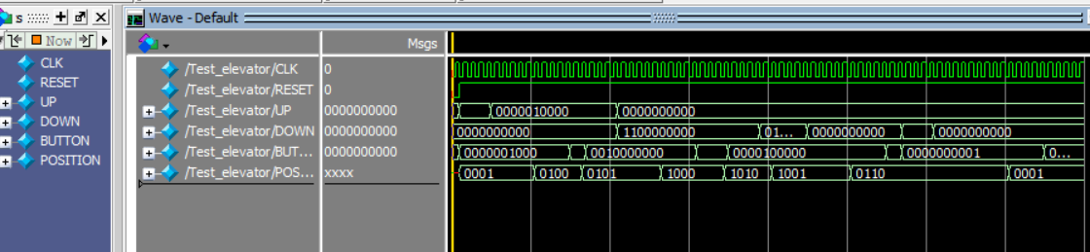
- 生成的门级电路图；
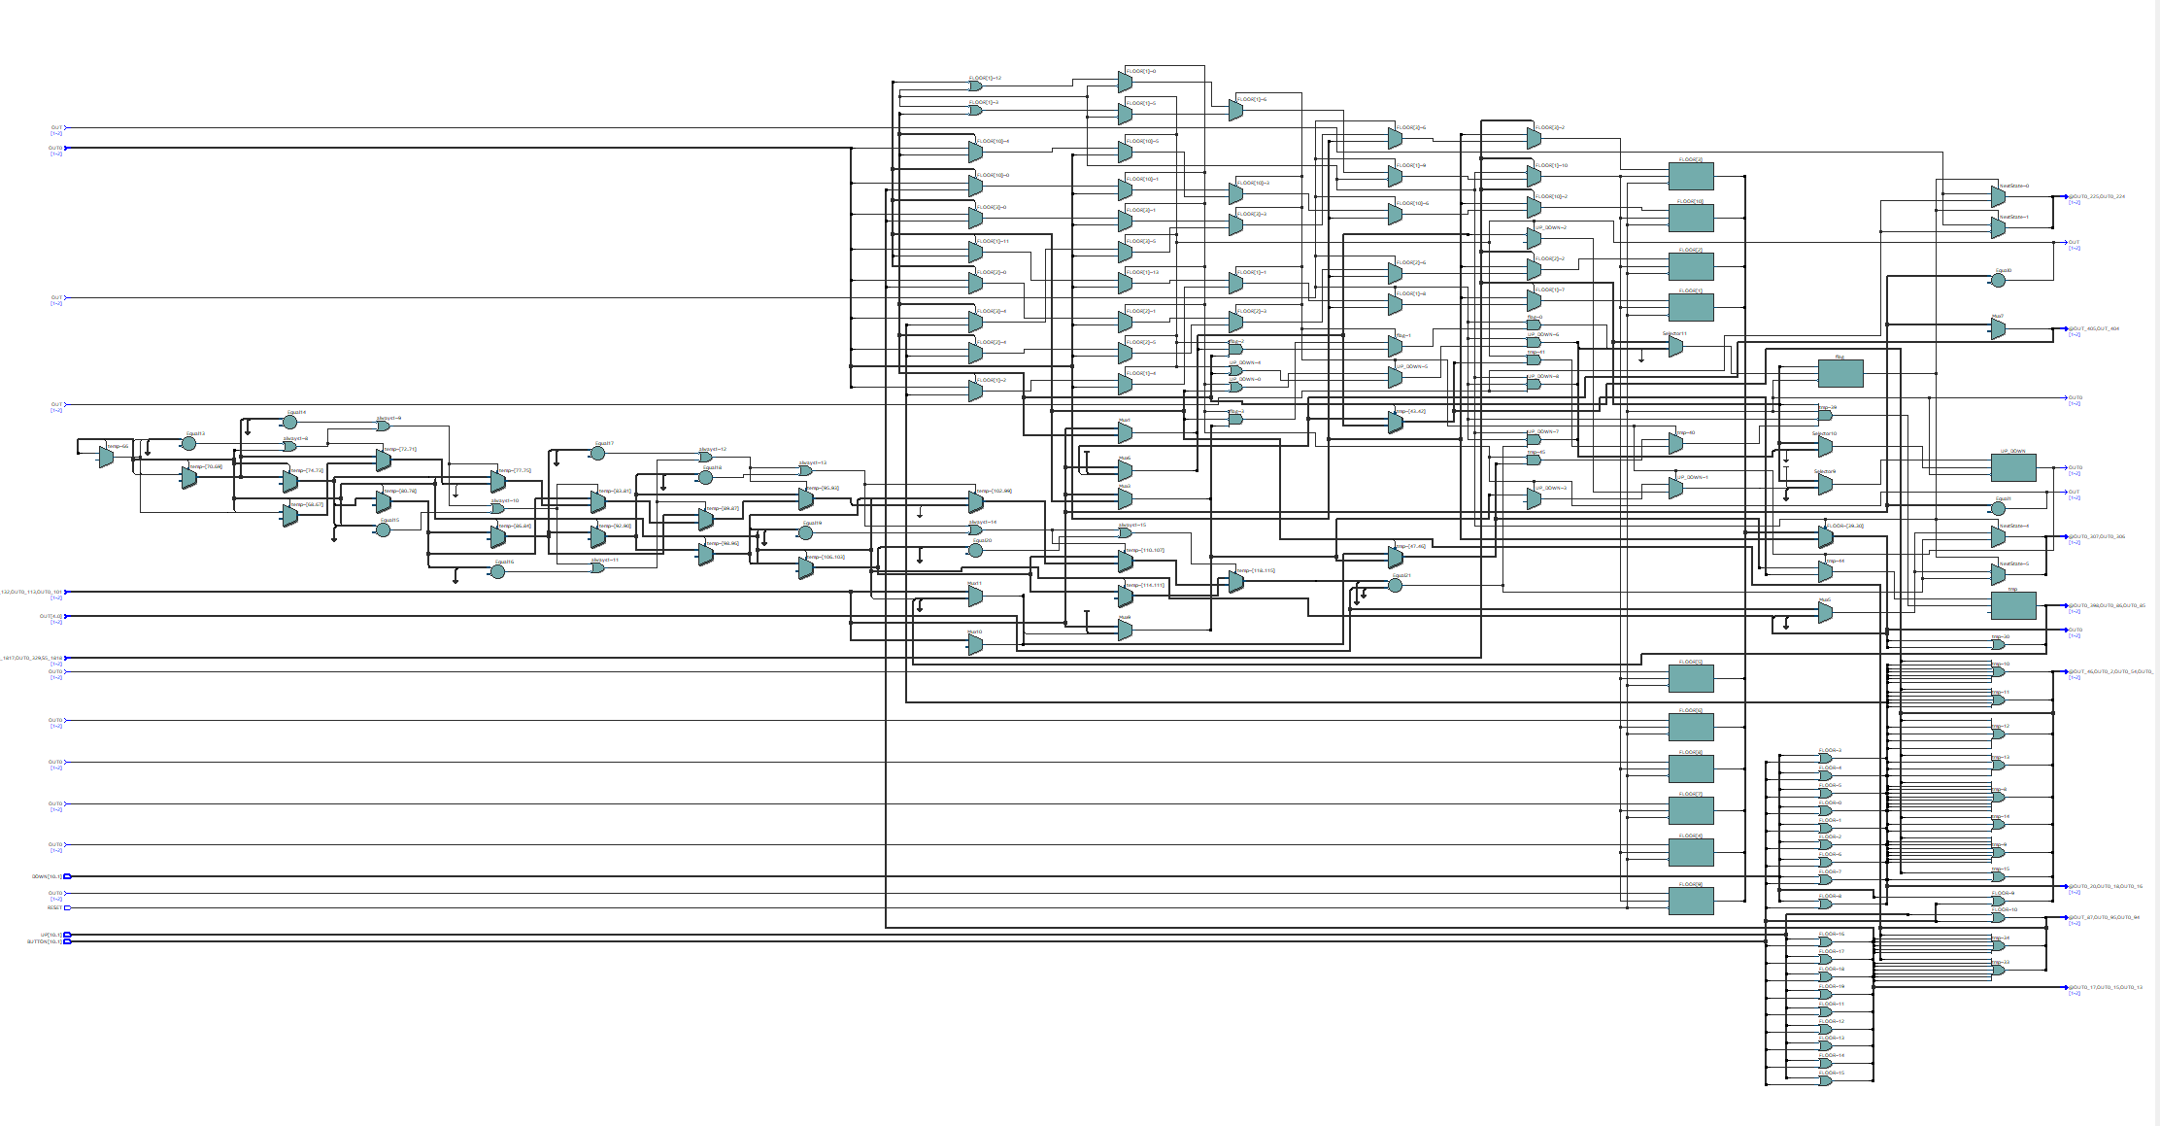
- 实验内容与原理说明（包括框图、逻辑表达式和真值表）；
独热码设计：
①状态转换表：
状态 | One-Hot码
S0 | 000000001
S1 | 000000010
S2 | 000000100
S3 | 000001000
S4 | 000010000
S5 | 000100000
S6 | 001000000
S7 | 010000000
S8 | 100000000

- 实验模块程序代码（设计模块Design Block）；
①程序代码（顶层模块Top Block）
module elevator_onehot (CLK,RESET,UP,DOWN,BUTTON,POSITION);
input CLK,RESET;
input [10:1] UP,DOWN,BUTTON;
output reg [3:0] POSITION;
reg [3:0] P;
reg [10:1] FLOOR;
reg UP_DOWN;
reg tmp,flag;
integer temp;
reg [8:0] CurrentState,NextState;
parameter S0=9'b000000001,S1=9'b000000010,S2=9'b000000100,S3=9'b000001000,S4=9'b000010000,S5=9'b000100000,S6=9'b001000000,S7=9'b010000000,S8=9'b100000000;

always @ (posedge CLK or negedge RESET)
begin
if(~RESET) CurrentState<=S0;
else CurrentState<=NextState;
end

always @ (RESET or CurrentState or UP_DOWN or UP or DOWN or BUTTON or P or flag)
begin
if(~RESET)
begin
UP_DOWN=0;
FLOOR=10'b0;
P=4'b0001;
flag=0;
end
else
begin
if(flag==0) FLOOR=UP_DOWN?DOWN|BUTTON:UP|BUTTON;
case(CurrentState)
S0:
begin
POSITION=P;
if(FLOOR==10'b0) NextState=S0;
else
begin
if(UP_DOWN==0)
begin
if(P==4'b1010) UP_DOWN=1;
else
begin
case(P)
4'b0001:
tmp=FLOOR[2] | FLOOR[3] | FLOOR[4] | FLOOR[5] | FLOOR[6] | FLOOR[7] | FLOOR[8] | FLOOR[9] | FLOOR[10];
4'b0010:
tmp=FLOOR[3] | FLOOR[4] | FLOOR[5] | FLOOR[6] | FLOOR[7] | FLOOR[8] | FLOOR[9] | FLOOR[10];
4'b0011:
tmp=FLOOR[4] | FLOOR[5] | FLOOR[6] | FLOOR[7] | FLOOR[8] | FLOOR[9] | FLOOR[10];
4'b0100:
tmp=FLOOR[5] | FLOOR[6] | FLOOR[7] | FLOOR[8] | FLOOR[9] | FLOOR[10];
4'b0101:
tmp=FLOOR[6] | FLOOR[7] | FLOOR[8] | FLOOR[9] | FLOOR[10];
4'b0110:
tmp=FLOOR[7] | FLOOR[8] | FLOOR[9] | FLOOR[10];
4'b0111:
tmp=FLOOR[8] | FLOOR[9] | FLOOR[10];
4'b1000:
tmp=FLOOR[9] | FLOOR[10];
4'b1001:
tmp=FLOOR[10];
endcase
if(tmp==0)
begin
FLOOR=DOWN|BUTTON;
case(P)
4'b0001:
tmp=FLOOR[2] | FLOOR[3] | FLOOR[4] | FLOOR[5] | FLOOR[6] | FLOOR[7] | FLOOR[8] | FLOOR[9] | FLOOR[10];
4'b0010:
tmp=FLOOR[3] | FLOOR[4] | FLOOR[5] | FLOOR[6] | FLOOR[7] | FLOOR[8] | FLOOR[9] | FLOOR[10];
4'b0011:
tmp=FLOOR[4] | FLOOR[5] | FLOOR[6] | FLOOR[7] | FLOOR[8] | FLOOR[9] | FLOOR[10];
4'b0100:
tmp=FLOOR[5] | FLOOR[6] | FLOOR[7] | FLOOR[8] | FLOOR[9] | FLOOR[10];
4'b0101:
tmp=FLOOR[6] | FLOOR[7] | FLOOR[8] | FLOOR[9] | FLOOR[10];
4'b0110:
tmp=FLOOR[7] | FLOOR[8] | FLOOR[9] | FLOOR[10];
4'b0111:
tmp=FLOOR[8] | FLOOR[9] | FLOOR[10];
4'b1000:
tmp=FLOOR[9] | FLOOR[10];
4'b1001:
tmp=FLOOR[10];
endcase
if(tmp==0) UP_DOWN=1;
else
begin
flag=1;
UP_DOWN=0;
end
end
end
end
else
begin
if(P==4'b0001) UP_DOWN=0;
else
begin
case(P)
4'b1010:
tmp=FLOOR[9] | FLOOR[8] | FLOOR[7] | FLOOR[6] | FLOOR[5] | FLOOR[4] | FLOOR[3] | FLOOR[2] | FLOOR[1];
4'b1001:
tmp=FLOOR[8] | FLOOR[7] | FLOOR[6] | FLOOR[5] | FLOOR[4] | FLOOR[3] | FLOOR[2] | FLOOR[1];
4'b1000:
tmp=FLOOR[7] | FLOOR[6] | FLOOR[5] | FLOOR[4] | FLOOR[3] | FLOOR[2] | FLOOR[1];
4'b0111:
tmp=FLOOR[6] | FLOOR[5] | FLOOR[4] | FLOOR[3] | FLOOR[2] | FLOOR[1];
4'b0110:
tmp=FLOOR[5] | FLOOR[4] | FLOOR[3] | FLOOR[2] | FLOOR[1];
4'b0101:
tmp=FLOOR[4] | FLOOR[3] | FLOOR[2] | FLOOR[1];
4'b0100:
tmp=FLOOR[3] | FLOOR[2] | FLOOR[1];
4'b0011:
tmp=FLOOR[2] | FLOOR[1];
4'b0010:
tmp=FLOOR[1];
endcase
if(tmp==0)
begin
FLOOR=UP|BUTTON;
case(P)
4'b1010:
tmp=FLOOR[9] | FLOOR[8] | FLOOR[7] | FLOOR[6] | FLOOR[5] | FLOOR[4] | FLOOR[3] | FLOOR[2] | FLOOR[1];
4'b1001:
tmp=FLOOR[8] | FLOOR[7] | FLOOR[6] | FLOOR[5] | FLOOR[4] | FLOOR[3] | FLOOR[2] | FLOOR[1];
4'b1000:
tmp=FLOOR[7] | FLOOR[6] | FLOOR[5] | FLOOR[4] | FLOOR[3] | FLOOR[2] | FLOOR[1];
4'b0111:
tmp=FLOOR[6] | FLOOR[5] | FLOOR[4] | FLOOR[3] | FLOOR[2] | FLOOR[1];
4'b0110:
tmp=FLOOR[5] | FLOOR[4] | FLOOR[3] | FLOOR[2] | FLOOR[1];
4'b0101:
tmp=FLOOR[4] | FLOOR[3] | FLOOR[2] | FLOOR[1];
4'b0100:
tmp=FLOOR[3] | FLOOR[2] | FLOOR[1];
4'b0011:
tmp=FLOOR[2] | FLOOR[1];
4'b0010:
tmp=FLOOR[1];
endcase
if(tmp==0) UP_DOWN=0;
else
begin
flag=1;
UP_DOWN=1;
end
end
end
end
NextState=S1;
end
end
S1:
NextState=S2;
S2:
NextState=S3;
S3:
NextState=S4;
S4:
begin
if(UP_DOWN==0) NextState=S5;
else NextState=S6;
end
S5:
begin
if(FLOOR==10'b0) NextState=S0;
else
begin
P=P+1'b1;
if(flag==1)
begin: B1
integer i;
temp=0;
for(i=10;i>0 && temp==0;i=i-1)
if(FLOOR[i]==1) temp=i;
if(P==temp)
begin
flag=0;
UP_DOWN=1;
NextState=S0;
end
else
NextState=S7;
end
else
begin
if(FLOOR[P]) NextState=S0;
else NextState=S7;
end
end
end
S6:
begin
if(FLOOR==10'b0) NextState=S0;
else
begin
P=P-1'b1;
if(flag==1)
begin: B2
integer i;
temp=0;
for(i=1;i<11 && temp==0;i=i+1)
if(FLOOR[i]==1) temp=i;
if(P==temp)
begin
flag=0;
UP_DOWN=0;
NextState=S0;
end
else
NextState=S8;
end
else
begin
if(FLOOR[P]) NextState=S0;
else NextState=S8;
end
end
end
S7:
NextState=S5;
S8:
NextState=S6;
endcase
end
end
endmodule
②激励代码（激励模块Test Bench）
`timescale 1ns/1ns
module Test_ elevator_onehot;
reg CLK,RESET;
reg [10:1] UP,DOWN,BUTTON;
wire [3:0] POSITION;
elevator_onehot U0(CLK,RESET,UP,DOWN,BUTTON,POSITION);
always begin
CLK=1'b0;
#5 CLK=1'b1;
#5;
end
initial begin
RESET=1'b0;
#10 RESET=1'b1;
#790 $stop;
end
initial begin
UP=10'b0;
#10 UP=10'b0000010001;
#40 UP=10'b0000010000;
#160 UP=10'b0;
end
initial begin
DOWN=10'b0;
#210 DOWN=10'b1100000000;
#180 DOWN=10'b0100000000;
#60 DOWN=10'b0;
#120 DOWN=10'b0000100000;
#40 DOWN=10'b0;
end
initial begin
BUTTON=10'b0;
#10 BUTTON=10'b0000001000;
#140 BUTTON=10'b0;
#20 BUTTON=10'b0010000000;
#140 BUTTON=10'b0;
#40 BUTTON=10'b0000100000;
#200 BUTTON=10'b0;
#20 BUTTON=10'b0000000001;
#180 BUTTON=10'b0;
end
endmodule

- 仿真波形图；
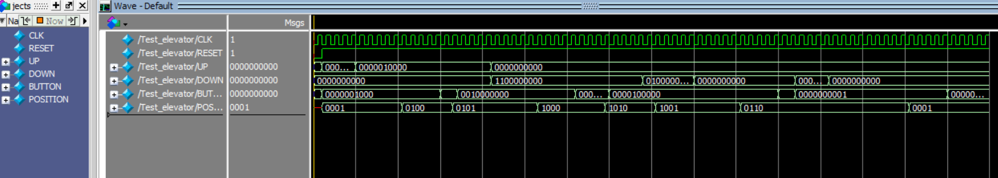
- 生成的门级电路图；
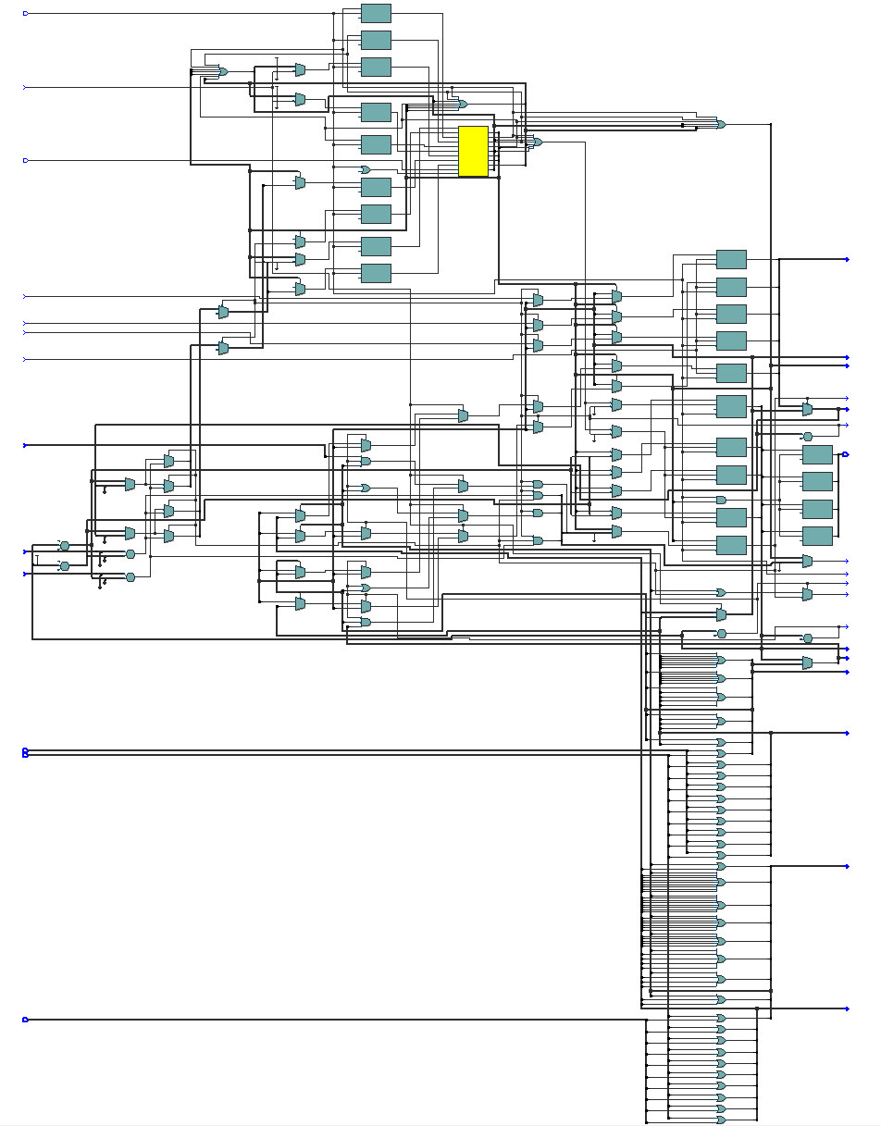
- 占用资源比较；
二者均使用了Cyclone IV GX的10M50DAF484C6GES板，占用资源一致。
